**点滴生活**

# 前言：

每日茫然不知所措，碌碌无为不知所终。青春不该如此颓废，不论生活、工作，我们都该有一个目标，一份坚持，而不是得过且过。

人生匆匆数十载，即便努力没有任何结果，那也会留下美好的回忆。许给自己一个目标，然后请坚持....

# 目标:

希望开发一个网站，一则给自己一个目标，二则警醒自己不要随波逐流。

# 需求：

## 1.网站开发技术

### 1.1后台环境搭建

Java + spring +

可以多浏览下论坛，综合对比下最新的技术，先拿几个方案出来，然后我们一起确定。

### 1.2前台页面开发

Html + css + jquery，考虑下html5

Html和css比较难写，但有一条捷径，多浏览各大网站，可以模仿比较好看的页面，前端代码都是开源的，可以直接拿来用。

### 1.3数据库

Ibatis + jdbc

### 1.4版本管理

Github

### 1.5 设计工具

Axure RP Pro 7.0

## 2.网站主题思想

* 宗旨：私密的日记形式，而不是像说说、博客公开的那种。
* 警醒：每日是得过且过，还是一直在坚持
* 未来：若干年后，可以回忆，甚至导出成音像、相册形式的实物。
* 目标：过年大家团圆时，可以把各自的经历做成音像等一起观看。

…..

可以看下**面包旅行网**：<http://breadtrip.com/>

### 1. 记录每天的点滴生活：

可以是私密日记，工作计划，学习计划，旅行计划，孩子成长记，个人生活等等。

这个网站能做出来，也算是送给未来孩子的一个礼物吧，可以记录下小孩每天的成长，然后制作成音像过年团圆时，可以播放看看，或者打印出来做成相册等等。

### 2. 警醒自己：

开发该网站的目的最主要是给自己找点事做，不能每天得过且过，所以要有一些警醒性的功能。

### 3. 以家庭、亲戚为群组单元

1. 本来是私密形式的，但可以设计一种群组，只要是家人、亲朋好友就可以大家一起分享。

2. 支持一键分享到空间、微博

## 3.概要设计

### 3.1后台环境搭建

这个是首要任务，先网上整理出几个方案，然后再一起决定。方案明细可以列举在下面

#### 方案一：

#### 方案二：

#### 方案三：

### 3.2首页设计

首页的布局，需要哪些模块，模块下有哪些功能，把想法写在下面，配上截图，先不实现。

#### 3.2.1记录展示：轮播展示

展示当天、前几天，后几天。

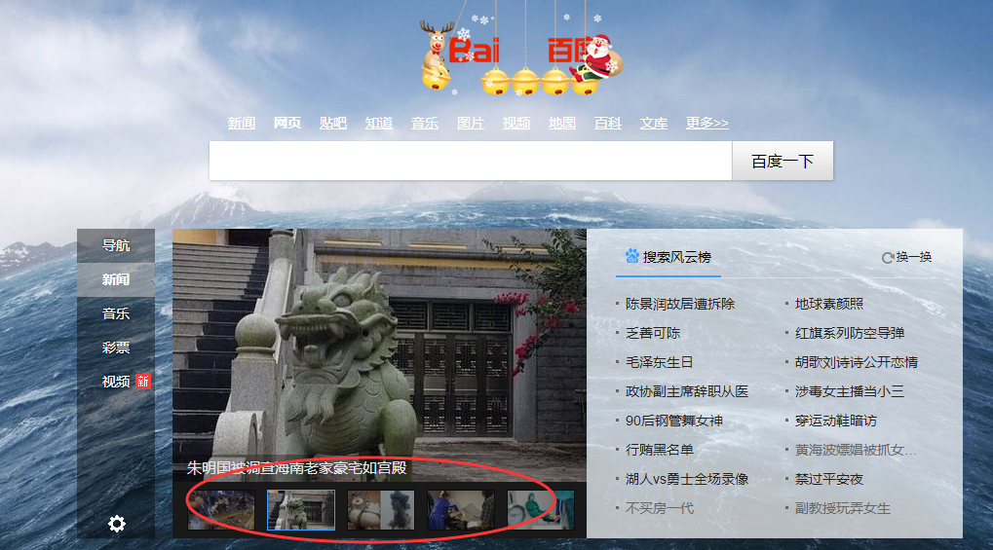

#### 3.2.2记录新增：

数据来源，需要每天主动新增，可以通过网页登陆，或者后期可能的手机端。

点击每个方格，可以进行新增、修改等，参考来源：<http://shenghuorili.com/>

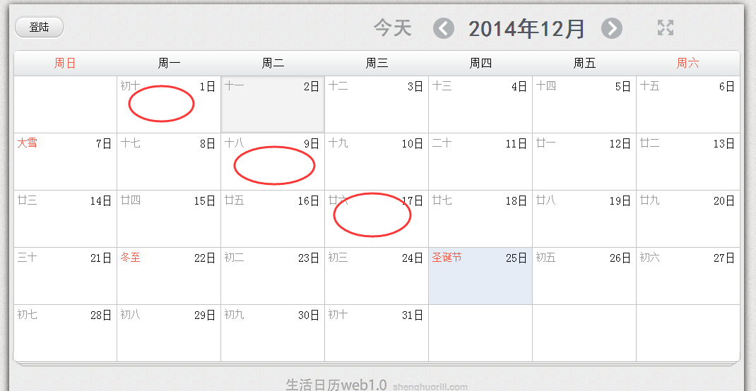

### 3.3功能详细设计

暂不考虑，先实现3.1、3.2